文字檔格式轉換及語音朗讀簡易操作指引
※國家考試試題因內含自建造字、表格及圖文，另存為文字檔後，其試題內容將會有無法全真呈現之情形。
- 下載PDF檔（以本部108年關務身障軍官轉任公務人員考試為例）。
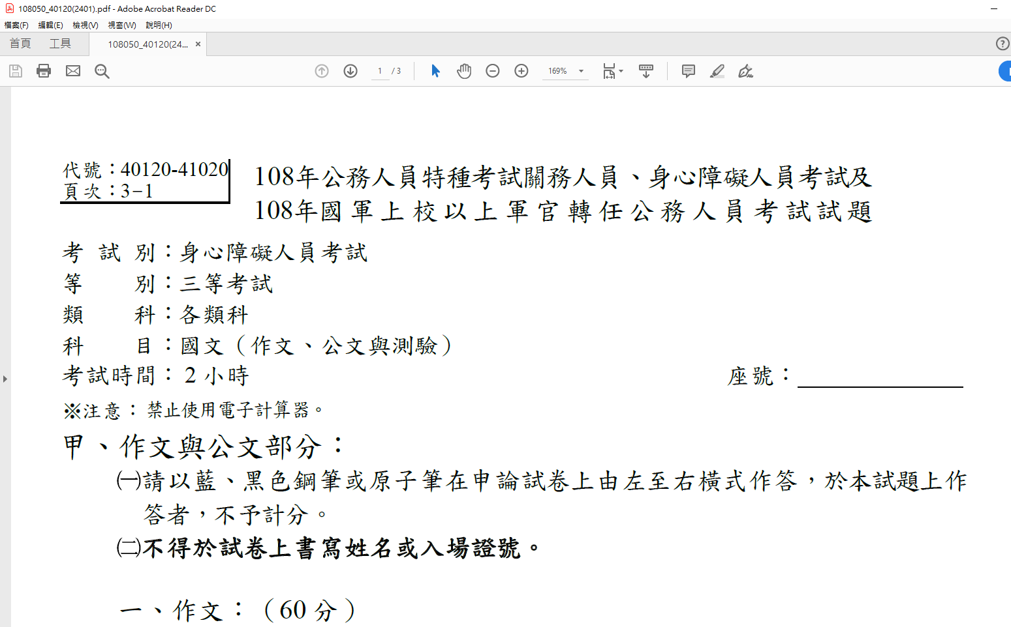
- 使用Adobe Acrobat Reader開啟後，點選「檔案」/「另存為文字檔」
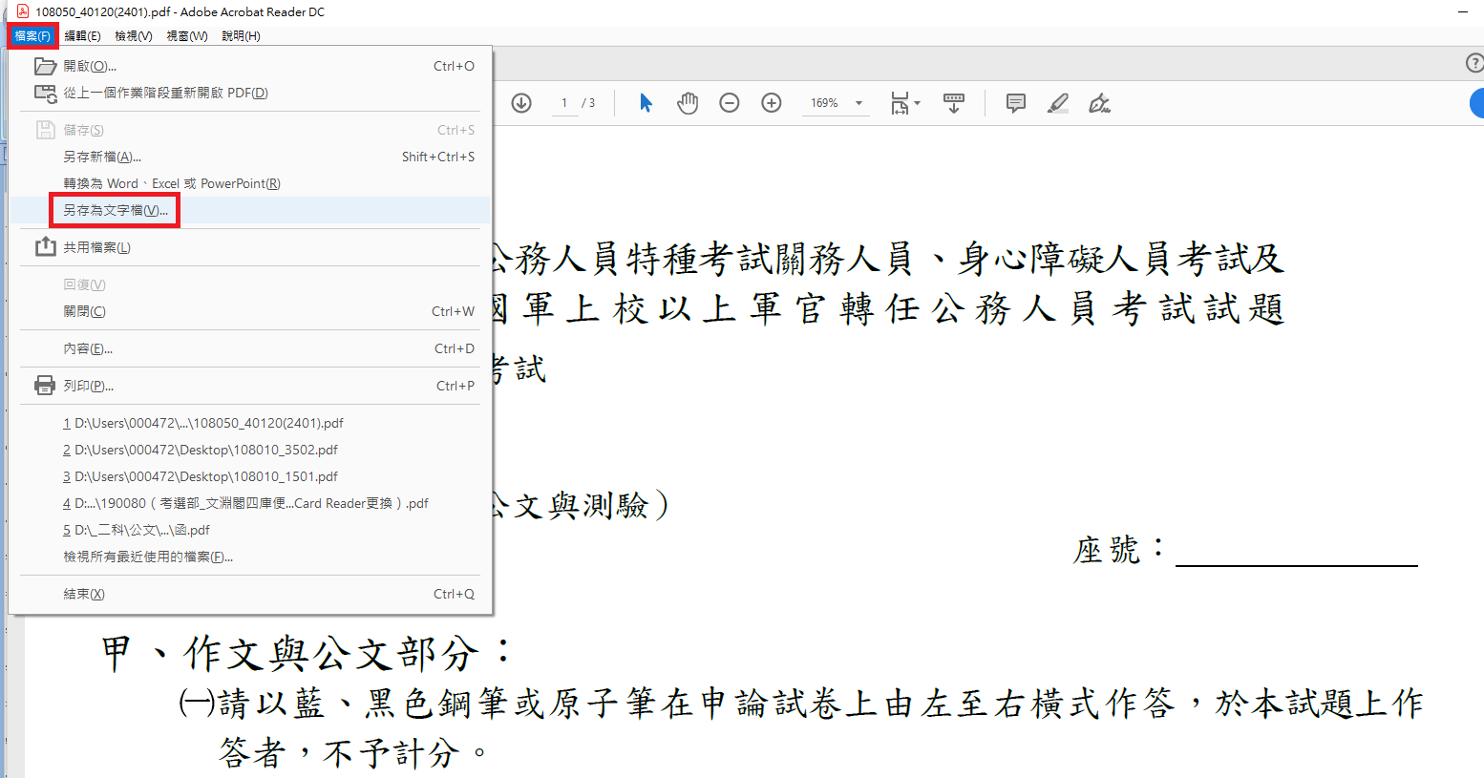
- 儲存為文字檔格式。
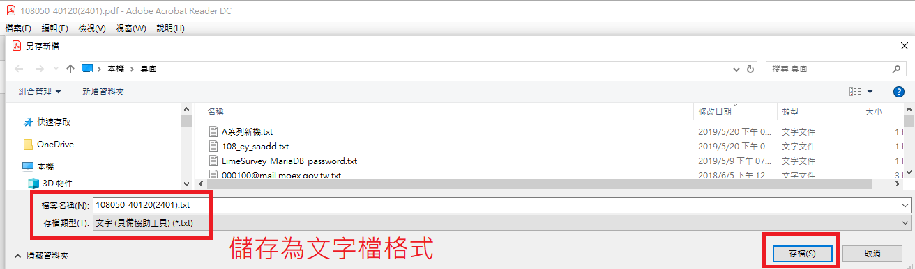
- 儲存完即可開啟該純文字檔閱讀或自行運用。
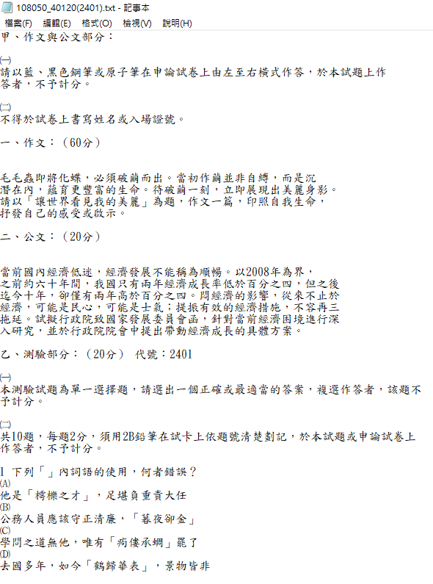
Adobe Acrobat Reader開啟朗讀功能操作指引
- 請先啟用作業系統語音功能（以Win10作業系統為例）
- 點選「Windows鍵/設定」，再點選「時間與語音」功能
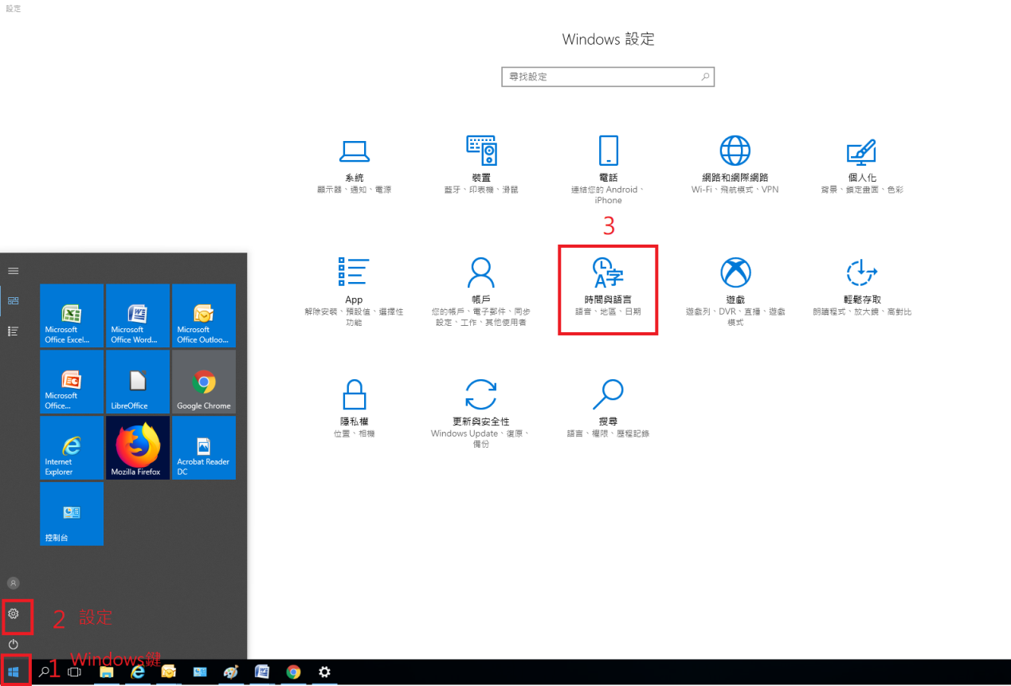
- 點選「語音」，選擇欲使用之語音，開啟電腦之喇叭功能，點選「預覽語音」，確認語音功能正常。
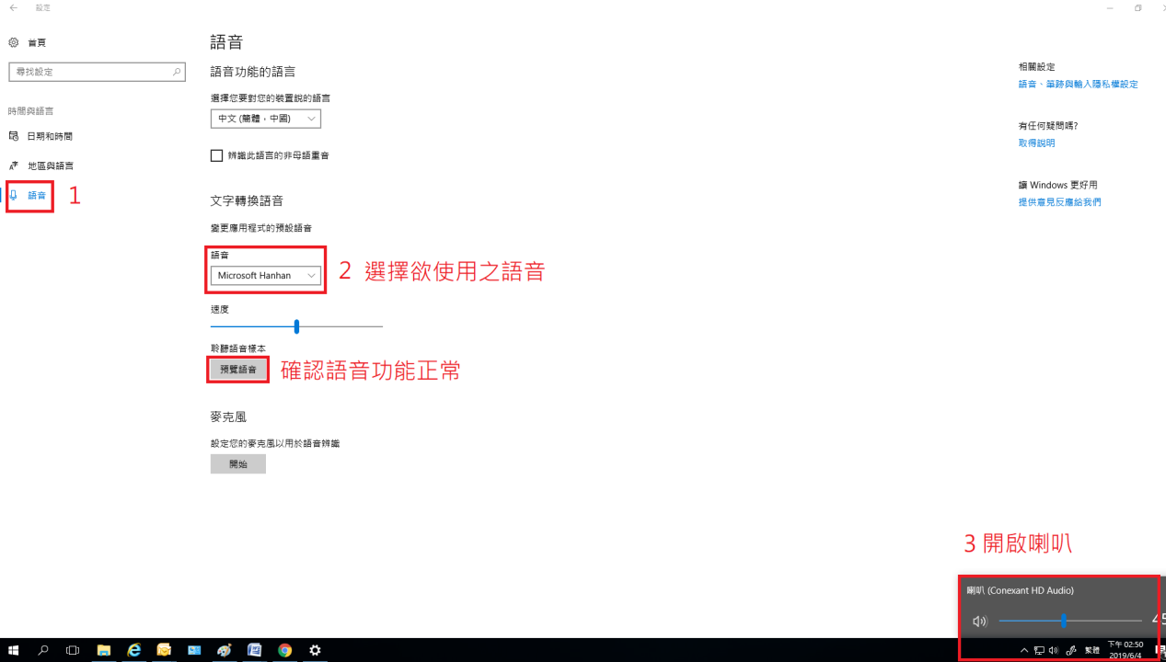
- 開啟Adobe Acrobat Reader朗讀功能，點選「檢視/朗讀/啟用朗讀」
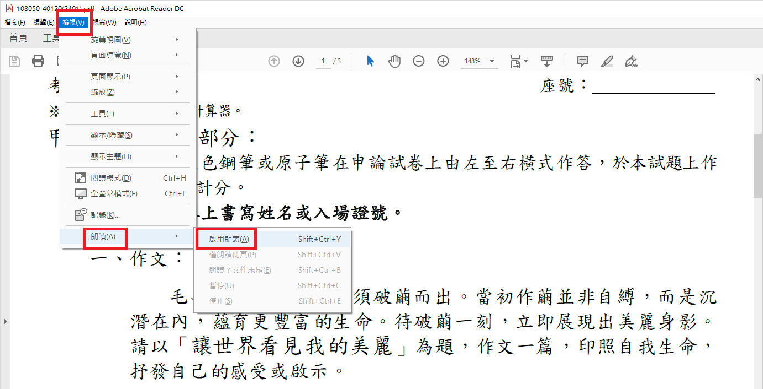

※前揭操作指引如尚有疑義或不明瞭之處，請逕向本部資訊管理處第二科洽詢（電話：02-22369188轉分機3234）。

